https://ici.radio-canada.ca/ohdio/premiere/emissions/les-annees-lumiere/episodes/786243/rattrapage-dimanche-12-novembre-2023
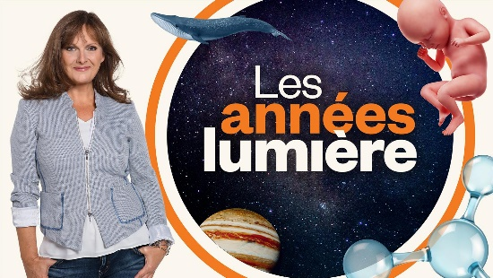 | Rattrapage du 12 nov. 2023 : Des théories sur l’évolution de notre nez, et l’intelligence artificielle au secours des particularités linguistiques au Danemark  Première | Les années lumière | Accédez au rattrapage et découvrez les musiques diffusées ainsi que les références de l'émission  ici.radio-canada.ca

